

**О внесении изменений в постановление акимата Карагандинской области от 02 сентября 2015 года № 50/06 "Об утверждении регламентов государственных услуг"**

***Утративший силу***

Постановление акимата Карагандинской области от 20 июня 2016 года № 43/08. Зарегистрировано Департаментом юстиции Карагандинской области 25 июля 2016 года № 3920. Утратило силу постановлением акимата Карагандинской области от 3 июня 2020 года № 35/01

      Сноска. Утратило силу постановлением акимата Карагандинской области от 03.06.2020 № 35/01 (вводится в действие со дня его первого официального опубликования).

      В соответствии с Законами Республики Казахстан от 23 января 2001 года "О местном государственном управлении и самоуправлении в Республике Казахстан", от 15 апреля 2013 года "О государственных услугах", от 6 апреля 2016 года "О правовых актах", приказом Министра энергетики Республики Казахстан от 21 января 2016 года №19 "О внесении изменений в приказ Министра энергетики Республики Казахстан от 23 апреля 2015 года № 301 "Об утверждении стандартовгосударственных услуг в области охраны окружающей среды" (зарегистрирован в Реестре государственной регистрации нормативных правовых актов за № 13367) акимат Карагандинской области **ПОСТАНОВЛЯЕТ:**

      1. Внести в постановление акимата Карагандинской области от 02 сентября 2015 года № 50/06 "Об утверждении регламентов государственных услуг" (зарегистрировано в Реестре государственной регистрации нормативных правовых актов за № 3431, опубликовано в информационно-правовой системе "Әділет" 21 октября 2015 года, в газетах "Индустриальная Караганда" № 151-152 (21902-21903), "Орталық Қазақстан" № 175-176 (22060) от 29 октября 2015 года) следующие изменения:

      1) в регламенте государственной услуги "Выдача разрешений на эмиссии в окружающую среду для объектов II, III и IV категорий", утвержденным указанным постановлением:

      подпункт 2) пункта 1 изложить в следующей редакции:

      "2) некоммерческое акционерное общество "Государственная корпорация "Правительство для граждан" (далее – Государственная корпорация");";

      подпункт 3) пункта 1 изложить в следующей редакции:

      "3) веб-портал "электронного правительства": www.egov.kz (далее – портал).";

      абзац третий подпункта 4) пункта 5 изложить в следующей редакции:

      "выдача разрешения на эмиссии в окружающую среду для объектов II категории в срок не более 30 календарных дней со дня регистрации заявки;";

      абзац третий подпункта 4) пункта 7 изложить в следующей редакции:

      "выдача разрешения на эмиссии в окружающую среду для объектов II категории в срок не более 30 календарных дней со дня регистрации заявки;";

      пункт 8 изложить в следующей редакции:

      "8.При обращении в Государственную корпорацию день приема не входит в срок оказания государственной услуги.";

      пункт 9 изложить в следующей редакции:

      "9.Описание порядка обращения и последовательность процедур при оказании государственной услуги через Государственную корпорацию:

      1) процесс 1 – ввод оператора Государственной корпорации в портал логина и пароля (процесс авторизации) для оказания услуги;

      2) процесс 2 – выбор оператором Государственной корпорации, вывод на экран формы запроса для оказания государственной услуги и ввод оператором Государственной корпорации данных услугополучателя;

      3) процесс 3 – направление запроса через портал о данных услугополучателя;

      4) условие 1 – проверка наличия данных услугополучателя в портале, данных доверенности;

      5) процесс 4 – формирование сообщения о невозможности получения данных в связи с отсутствием данных услугополучателя в портале, данных доверенности;

      6) процесс 5 – заполнение оператором Государственной корпорации формы запроса в части отметки о наличии документов в бумажной форме и сканирование документов, представленных услугополучателем, прикрепление их к форме заявки удостоверение посредством ЭЦП заполненной формы (введенных данных) запроса на оказание государственной услуги;

      7) процесс 6 – направление электронного документа (запроса услугополучателя) удостоверенного (подписанного) ЭЦП оператора Государственной корпорации через портал;

      8) процесс 7 – регистрация электронного документа в портал;

      9) условие 2 – проверка услугодателем соответствия услугополучателя квалификационным требованиям и основаниям для выдачи разрешения;

      10) процесс 8 – формирование сообщения об отказе в запрашиваемой государственной услуге в связи с имеющимися нарушениями в данных услугополучателя в портал.

      11) процесс 9 – получение услугополучателя через оператора Государственной корпорации результата услуги (разрешения на эмиссии в окружающую среду для объектов II, III, IV категорий) сформированной в портале.";

      пункт 10 изложить в следующей редакции:

      "10.Функциональные взаимодействия информационных систем, задействованных при оказании государственной услуги через Государственную корпорацию приведены диаграммой согласно приложению 1 к настоящему регламенту государственной услуги.

      Работник Государственной корпорации получает письменное согласие услугополучателя (либо его представителя по доверенности) на использование сведений, составляющих охраняемую законом тайну, содержащихся в информационных системах, при оказании государственных услуг, если иное не предусмотрено законами Республики Казахстан;

      В случае представления услугополучателем неполного пакета документов, согласно перечню, предусмотренным Стандартом, работник Государственной корпорации отказывает в приеме заявления и выдает расписку по форме согласно приложению 2 Стандарта.";

      приложение 1, 3 изложить в новой редакции согласно приложениям 1, 2 к настоящему постановлению;

      2) в регламенте государственной услуги "Выдача заключений государственной экологической экспертизы для объектов II, III и IV категорий", утвержденным указанным постановлением:

      подпункт 2) пункта 1 изложить в следующей редакции:

      "2) некоммерческое акционерное общество "Государственная корпорация "Правительство для граждан" (далее – "Государственная корпорация");";

      подпункт 3) пункта 1 изложить в следующей редакции:

      "3) веб-портал "электронного правительства": www.egov.kz (далее – портал).";

      подпункт 5) пункта 5 изложить в следующей редакции:

      "5) ответственный исполнитель услугодателя рассматривает документы, подготавливает и предоставляет руководителю отдела услугодателя:

      выдача заключения государственной экологической экспертизы – не более одного месяца для объектов II категории,не более десятирабочих дней для объектов III и IV категорий;

      выдача повторного заключения государственной экологической экспертизы – не более десяти рабочих дней для объектов II категории, не более пяти рабочих дней для объектов III, IV категорий;

      предварительная экспертиза – не более 3 (три) рабочих дней;

      услугодатель в течение трех рабочих дней с момента получения документов услугополучателя проверяет на полноту представленных документов;

      в случае установления факта неполноты представленных документов услугодатель в указанные сроки дает письменный мотивированный отказ в дальнейшем рассмотрении заявления;";

      подпункт 5) пункта 7 изложить в следующей редакции:

      "5) ответственный исполнитель услугодателя рассматривает документы, подготавливает и предоставляет руководителю отдела услугодателя:

      выдача заключения государственной экологической экспертизы – не более одного месяца для объектов II категории, не более десяти рабочих дней для объектов III и IV категорий;

      выдача повторного заключения государственной экологической экспертизы – не более десяти рабочих дней для объектов II категории, не более пяти рабочих дней для объектов III, IV категорий;

      предварительная экспертиза – не более 3 (три) рабочих дней;

      услугодатель в течение трех рабочих дней с момента получения документов услугополучателя проверяет на полноту представленных документов;

      в случае установления факта неполноты представленных документов услугодатель в указанные сроки дает письменный мотивированный отказ в дальнейшем рассмотрении заявления;";

      пункт 8 изложить в следующей редакции:

      "8.Описание порядка обращения в Государственную корпорацию с указанием длительности каждой процедуры (действия):

      1) процесс 1 – ввод оператора Государственной корпорации в Автоматизированное рабочее место Интегрированной информационной системы Государственной корпорации далее (АРМ ИИС Государственная корпорация) логина и пароля (процесс авторизации) для оказания услуги;

      2) процесс 2 – выбор оператором Государственной корпорации, вывод на экран формы запроса для оказания государственной услуги и ввод оператором Государственной корпорации данных услугополучателя;

      3) процесс 3 – направление запроса через шлюз ШЭП в ГБД ФЛ/ГБД ЮЛ о данных услугополучателя, а также в ЕНИС;

      4) условие 1 – проверка наличия данных услугополучателя в ГБД ФЛ/ГБД ЮЛ, данных доверенности в ЕНИС;

      5) процесс 4 – формирование сообщения о невозможности получения данных в связи с отсутствием данных услугополучателя в ГБД ФЛ/ГБД ЮЛ, данных доверенности в ЕНИС;

      6) процесс 5 – заполнение оператором Государственной корпорации формы запроса в части отметки о наличии документов в бумажной форме и сканирование документов, представленных услугополучателем, прикрепление их к форме заявки удостоверение посредством ЭЦП заполненной формы (введенных данных) запроса на оказание государственной услуги;

      7) процесс 6 – направление электронного документа (запроса услугополучателя) удостоверенного (подписанного) ЭЦП оператора Государственной корпорации через ШЭП в АРМ ГБД "Е-лицензирование";

      8) процесс 7 – регистрация электронного документа в АРМ ГБД "Е-лицензирование";

      9) условие 2 – проверка услугодателем соответствия услугополучателя квалификационным требованиям и основаниям для выдачи заключения;

      10) процесс 8 – формирование сообщения об отказе в запрашиваемой государственной услуге в связи с имеющимися нарушениями в данных услугополучателя в АРМ ГБД "Е-лицензирование";

      11) процесс 9 – получение услугополучателя через оператора Государственной корпорации результата услуги (заключение государственной экологической экспертизы для объектов II, III и IV категории) сформированной в АРМ ГБД "Е-лицензирование".";

      пункт 9 изложить в следующей редакции:

      "9. Функциональные взаимодействия информационных систем, задействованных при оказании государственной услуги через Государственную корпорацию приведены диаграммой согласно приложению 1 к настоящему регламенту государственной услуги.

      Работник Государственной корпорации получает письменное согласие услугополучателя на использование сведений, составляющих охраняемую законом тайну, содержащихся в информационных системах, при оказании государственных услуг, если иное не предусмотрено законами Республики Казахстан;

      В случае представления услугополучателем неполного пакета документов, согласно перечню, предусмотренным Стандартом, работник Государственной корпорации отказывает в приеме заявления и выдает расписку по форме согласно приложению 3 Стандарта.";

      приложение 1, 3 изложить в новой редакции согласно приложениям 3, 4 к настоящему постановлению.

      2. Контроль за исполнением настоящего постановления возложить на курирующего заместителя акима области.

      3. Постановление "О внесении изменений в постановление акимата Карагандинской области от 02 сентября 2015 года № 50/06 "Об утверждении регламентов государственных услуг" вводится в действие по истечении десяти календарных дней после дня его первого официального опубликования.

|  |  |
| --- | --- |
| *Аким Карагандинской области* | *Н. Абдибеков* |

|  |  |
| --- | --- |
|  | Приложение 1 к постановлению акимата Карагандинской области  №43/08 от 20 июня 2016 года |
|  | Приложение 1 к регламенту государственной услуги "Выдача разрешений на эмиссии в окружающую среду для объектов II, III и IV категорий" |

**Диаграмма функционального взаимодействия при оказании государственной услуги через Государственную корпорацию**

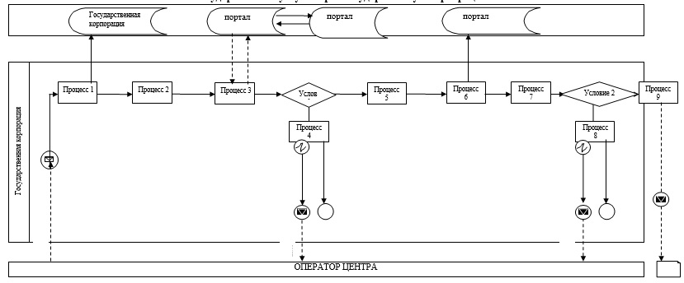

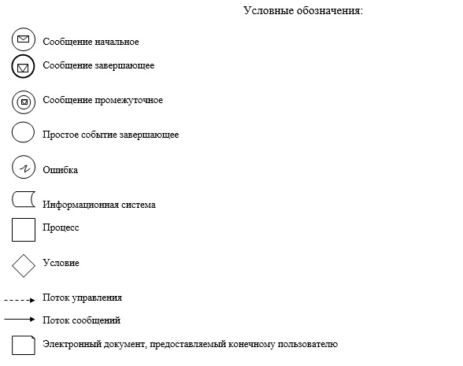

|  |  |
| --- | --- |
|  | Приложение 2 к постановлению акимата Карагандинской области  №43/08 от 20 июня 2016 года |
|  | Приложение 3 к регламенту государственной услуги "Выдача разрешений на эмиссии в окружающую среду для объектов II, III и IV категорий" |

**Справочник бизнес-процессов оказания государственной услуги "Выдача разрешений на эмиссии в окружающую среду для объектовII, III и IV категории"**

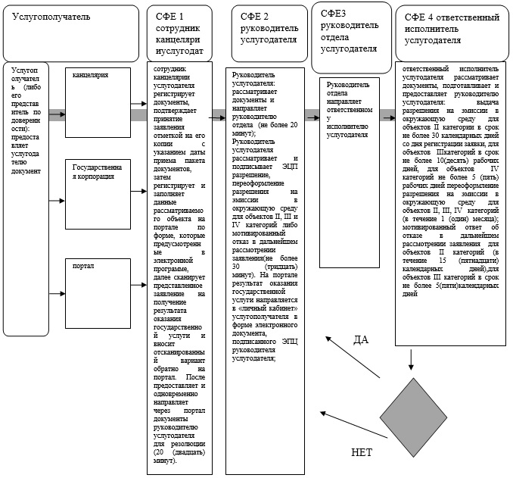

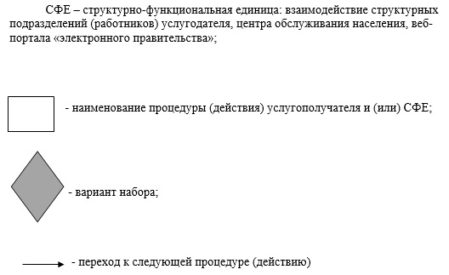

|  |  |
| --- | --- |
|  | Приложение 3 к постановлению акимата Карагандинской области  №43/08 от 20 июня 2016 года |
|  | Приложение 1 к регламенту государственной услуги "Выдача заключений государственной экологической экспертизы для объектов II, III и IV категорий" |

**Диаграмма функционального взаимодействия при оказании государственной услуги через Государственную корпорацию**

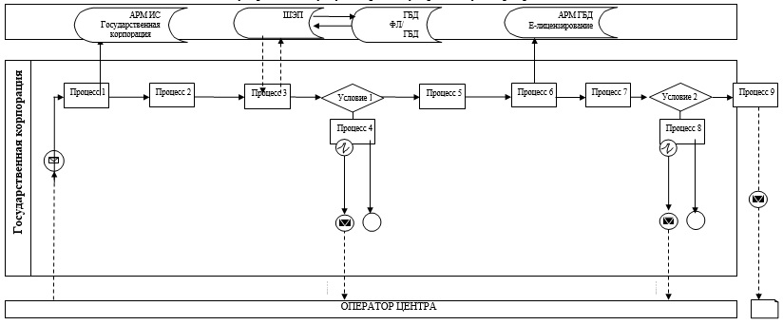

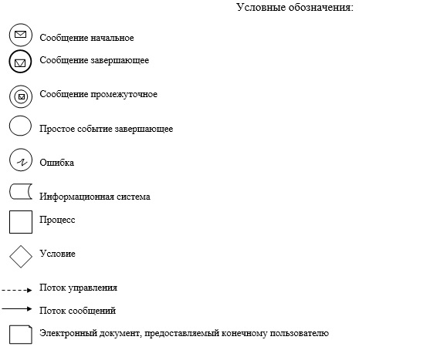

|  |  |
| --- | --- |
|  | Приложение 4 к постановлению акимата Карагандинской области  №43/08 от 20 июня 2016 года |
|  | Приложение 3 к регламенту государственной услуги "Выдача заключений государственной экологической экспертизы для объектов II, III и IV категорий" |

**Справочник**  
**бизнес-процессов оказания государственной услуги "Выдача заключений государственной экологической экспертизы для объектов II, III и IV категорий"**

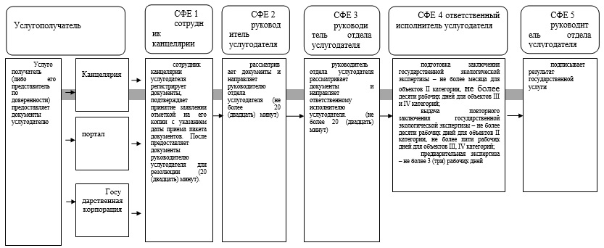

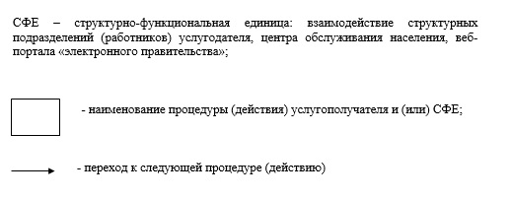

© 2012. РГП на ПХВ «Институт законодательства и правовой информации Республики Казахстан» Министерства юстиции Республики Казахстан